[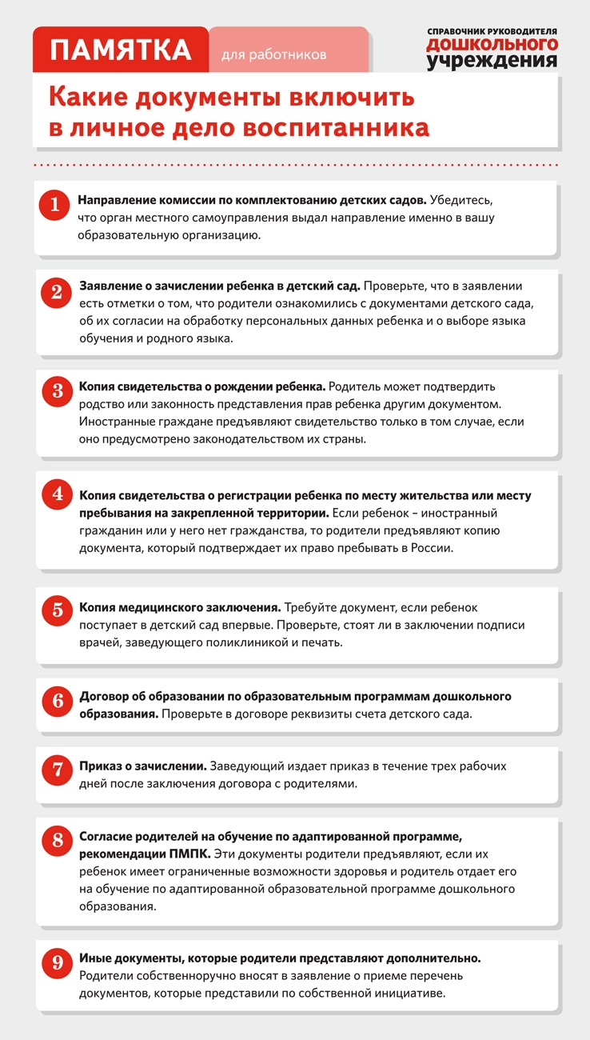](https://e.profkiosk.ru/service_tbn2/lwg7ek.jpg)